**Bài 1: Sốc**

* Diễn tiến qua 3 stage: sốc còn bù, mất bù, tổn thương tế bào và đe dọa tử vong
  + Giai đoạn còn bù: mạch nhanh là biểu hiện sớm nhất
  + Mất bù: điều trị kịp thì cải thiện nhanh
  + Tổn thương: tử vong cao, bù dịch đơn thuần ko đủ, dù làm được thì vẫn biến chứng suy thận, suy tuyến yên
* Xử trí: lập đường đường truyền
  + Dịch dùng là tinh thể đẳng trương, ko dùng glucose
  + Duy trì bằng cao phân tử và huyết tương tươi đông lạnh nhưng cao phân tử không thay thế được huyết tương đông lạnh 🡪hạn chế dùng cao phân tử
  + Mạch là con số trung thành, HA biến động
  + Bình thường, V min = 60ml/h
* Song song với hồi sức tuần hoàn là tìm nguyên nhân
* Các thuốc dùng
  + Vận mạch
  + Cor
  + Giảm đau
  + NaHCO3

**Sốc thuyến tắc mạch do nước ối**

* Bản chất như sốc phản vệ: stranger things trong máu
* Nước ối và thành phần hữu hình của nước ối xâm nhập vào tuần hoàn mẹ 🡪trụy hh, tuần hoàn
* Khi nào xâm nhập được? 🡪khi P tăng, mm hở
  + Cơn co tử cung mạnh 🡪vỡ màng ối 🡪xâm nhập
  + Nhau tiền đạo
* Chẩn đoán xác định ⬄giải phẫu tử thi ☹
* Dấu hiệu lâm sàng? Đột ngột trụy hh, tuần hoàn 🡪nếu lucky thì DIC sau 1 h 🡪chảy máu nặng
* Xử trí nguyên tắc? 🡪trị triệu chứng

**Bài 2: Băng huyết sau sanh**

* BHSS (PPH) định nghĩa có dựa vào đơn thuần lượng máu mất trên lâm sàng? 🡺không
  + BHSS là mất >500ml máu sinh thường, >1000ml máu sinh mổ
  + Trạng thái mất máu: ồ ạt/kín đáo
  + Phải dựa vào yếu tố khách quan: mạch, HA, Hct, nước tiểu…
  + BHSS sớm: 24h sau sanh, BHSS muộn 24h 🡪12w sau sanh
* Yếu tố nguy cơ của BHSS?
  + Asian
  + NT ối
  + Mổ lấy thai
  + Chuyển dạ kéo dài, chuyển dạ dùng oxytocin tăng co, chuyển dạ nhanh
  + Tiền sản giật
  + Cắt tầng sinh môn
  + Tiền sử BHSS
  + TC quá căng (thai to, đa thai, đa ối)
  + Tuy nhiên khi ko có ytnc thì BHSS vẫn xảy ra
* Bệnh sinh BHSS: Mất V và huyết cầu
  + Mất 10-15%V: chưa
  + Mất 20%: mạch nhanh hh nhanh, CRT kéo dài, HA tụt, HA kẹp
  + Mất 30%: mạch hh nhanh rõ, HA tụt rõ
  + Mất 40% -50%: thiểu niệu, shock, hôn mê, tử vong
* Xử trí BHSS là vừa tìm nguyên nhân, vừa xử trí
* BHSS nguyên nhân theo thứ tự là gì?
  + 1st: Đờ tử cung
  + 2nd tổn thương đường sinh dục
  + 3rd : khác: sót nhau, RL đông máu
  + Hiếm: vỡ, lộn tử cung
* Trong BHSS do đờ tử cung:
  + 1st hand: Oxytocin
  + 2nd hand: Ergo alkaloid, Prostaglandin
* Sờ nằn tử cung qua thành bụng, xem có mềm ko
* BHSS mất máu phải bù bằng máu, chủ yếu là hồng cầu lắng
* Dự phòng?
  + Trước sanh:
    - ytnc?
    - Lập đường truyền tm
    - HCt, nhóm máu, PLT, ytđm
  + Trong cuộc sanh
    - Sổ trọn vẹn
    - Tránh kéo dây rốn quá mức
    - Lấy hết máu cục
  + Sau
    - Xoa đáy tử cung
    - Thuốc co hồi tử cung
    - Chảy máu lượng nhiều

**Bài 3: Vỡ tử cung**

* **Có mấy dạng thức vỡ tử cung?**
  + Vỡ TC hoàn toàn: tách rời từng phần tử cung 🡪đến thanh mạc
  + Vỡ TC dưới PM: tách rời từng phần tử cung 🡪thanh mạc còn nguyên
* **Tình huống vỡ tử cung, và diễn tiến?**
  + Trên TC nguyên lành:
    - Trong chuyển dạ (chủ yếu): chuyển dạ bất thường 🡪vượt ngại 🡪dọa vỡ 🡪vỡ
    - Ngoài chuyển dạ (hiếm): bất thường bs hệ muller
  + Trên VMC tử cung
    - Chủ yếu vẫn là vỡ trong chuyển dạ
* **Vỡ tử cung trước chuyển dạ có dễ gặp không? Và tình huống phổ biến nhất mà vỡ tử cung trước CD là gì?**
  + Hiếm, hiếm hơn trên 1 tử cung lành
  + Vỡ trên VMC thân TC trước khi thai đủ tháng, vỡ TC do trauma thì hiếm
* **Triệu chứng vỡ TC ngoài CD là gì?**
  + Đau bụng đột ngột + sốc mất máu
* **2 yếu tố nguy cơ max của vỡ trong chuyển dạ/TC nguyên vẹn là gì?**
  + Sanh khó
  + Tăng co oxytocin
* **Trên TC có VMC thì VMC sao nguy cơ vỡ cao hơn?**
  + Trên thân TC
  + NT
* **Yếu tố nguy cơ vỡ/TC nguyên vẹn?**
  + **Sanh khó**: đa sản, ngôi sanh khó (ngôi trán, mặt, ngang), bất xứng đầu chậu
  + **Tăng co:** oxytocin, KP chuyển dạ = misoprotol con so và con rạ vì lí do này BYT cấm khởi phát CD bằng misoprotol trên thai đủ/thiếu tháng
* **Vỡ tử cung trong chuyển dạ/TC VMC liên quan?**
  + VMC: số lần, vị trí, NT, vết mổ bóc nhân xơ tử cung
  + Tăng co oxytocin và KP chuyển dạ = misoprotol
* **Trong chuyển dạ, 2 bối cảnh của vỡ tử cung?**
  + Chuyển dạ tắc nghẽn
  + VBAC
* Chuyển dạ tắc nghẽn với $ vượt ngại tăng dần là dấu hiệu báo động vỡ tử cung
  + $ vượt ngại: cơn co tachysystole, không tiến triển ngôi thai, đầu biến dạng, vòng brandl, dấu Frommel
  + Ngay khi trước vỡ: biến động EFM với tachysystole và thiếu oxy
* Trong trường hợp vượt ngại nhưng tử cung chưa vỡ, nhằm cải thiện bn trước khi đẩy xe vô mổ cần?
  + Giảm co bằng nitro glycerine dưới lưỡi
* Thai phụ cảm thấy gì khi vỡ?
  + Cảm có gì đó vỡ 🡪ko còn cơn gò 🡪sốc thần kinh, sốc giảm V, ngôi thai trồi lên, 🡪sờ thấy dễ
  + Có khi ko biết 🡪 sau sanh vào sốc nặng + ko máu ra ngoài
* **Choáng sau sinh + không máu chảy ra ngoài** 🡺loại trừ vỡ tử cung!!!
* **Vỡ tử cung trong CD trên TC có VMC** rất nghèo nàn, bất thường EFM gợi ý với thay đổi đột ngột cơn co và tim thai
* Phẫu thuật ngay khi có nghi ngờ vỡ tử cung 🡺là tình trạng cấp cứu của mẹ và thai
* **Trong VBAC vấn đề mấu chốt quyết định kết cục của thai là gì?**
  + **TIME quyết định cho sanh**   
    🡪nếu vỡ tử cung ở BV lớn full modern thì TIME từ DX đến cho SANH là MIN
  + *Mấy đứa TIME dx🡪sanh = 18phut : apgar >7 lúc 5p. pH máu cuống rốn bt  
    TIME >30min: kết cục xấu về lâu dài*
* **Thai phụ vỡ TC được mang thai lại và VBAC hay không?**
  + Vẫn được mang thai lại
  + Không được VBAC
* Phòng ngừa vỡ tử cung:
  + Tránh chuyển dạ kéo dài = Sản đồ
  + Dùng oxytocin thích hợp
  + VBAC: sàng lọc CCD, liên tục EFM, cẩn thận oxytocin
    - Không CCĐ giảm đau nhưng dùng thì có thể che lấp triệu chứng
    - VBAC ở nơi đội ngũ, trang thiết bị…

**Bài 4: Nhau tiền đạo**

* **Nhau tiền đạo là gì?**
  + Nhau bám đoạn dưới tử cung
* **Phân loại? dựa vào đâu?**
  + 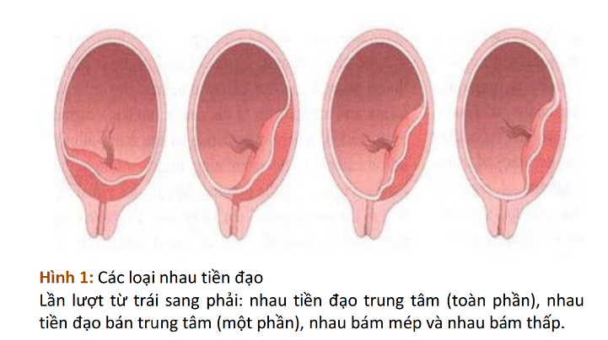4 loại
    - Nhau tiền đạo trung tâm (toàn phần): bánh nhau bám lan tới và **che hết** lỗ trong CTC
    - Nhau tiền đạo Bán trung tâm (bán phần): **bám qua 1 phần** lỗ trong CTC
    - Nhau bám mép: mép dưới bánh nhau **bám sát** với lỗ trong CTC
    - Nhau bám thấp: mép dưới **chưa lan tới** lỗ trong CTC
  + Phân loại dựa vào **SA ngã âm đạo**: vị trí giữa lỗ trong CTC vs mép bánh nhau🡺**Phương tiện chẩn đoán** nhau tiền đạo
  + SA ngã âm đạo an toàn khi ra huyết
  + Siêu âm ngã bụng? 🡪Dương giả 25%, tin cậy thấp
* **MRI có thể khảo sát Nhau cài rang lược**
* **Vấn đề hình thành lá nhau và cấp máu màng rụng?**
  + Trước 12w chưa hình thành lá nhau
  + Chỉ hình thành ⬄nguyên bào nuôi xâm nhập hồ máu
  + Hình thành Nhau ST có liên quan đến **phân bố bất thường mạch máu ở màng rụng**
* **YTNC của Nhau tiền đạo gồm?**
  + Tiền căn
  + Lớn tuổi, sinh nhiều con, đã mổ sanh, đã bóng nhân xơ tử cung
  + Cocaine hút thuốc
* **Sự thay đổi vị trí bám của nhau tiền đạo như thế nào?**
  + Nhau tiền đạo gặp khá nhiều trong nửa đầu thai kì 🡪phần lớn tự giải quyết 🡺DX Nhau tiền đạo sau 28w vô kinh
  + Quá trình di trú bánh nhau == dài ra đoạn dưới tử cung
  + Di trú của bánh nhau nếu >1mm/week 🡪khả năng cao SINh thường
  + Với tuổi thai 9-16w, khi mép bám OVER lỗ trong <10mm 🡪ít khả năng Nhau ST later
  + ở tuần 29w: bám OVER <20mm thì mổ 10%, OVER>20mm: mổ rất cao
  + Ở 35w, mép bánh nhau bám chưa đến lỗ TC và kc>20mm 🡪khả năng ko phải mổ
  + Nếu trước đó khảo sát: bánh nhau chưa lan OVER lỗ trong 🡪 khả năng NHau ST~0
  + Nếu bám OVER >25mm 🡪khả năng nhau ST lúc sinh rất lớn 60-100%
* **Dấu hiệu điển hình nhau tiền đạo?**
  + Ra máu 3 tháng cuối + ko đau bụng
  + Đợt chảy máu âm đạo 1st tự gh trong 1-2h
* **Máu ai chảy?**
  + Máu mẹ vì:
  + Khi tử cung co bóp (ngoài CD or CD), vị trí bám mép rách và chảy máu🡪đi ra ngoài lỗ trong CTC chứ ko tạo máu cục
* **Thai có thiếu máu?**
  + Nguồn gốc chảy là cục bộ hồ máu nên không bị thiếu máu thai
* **Cầm máu nhau ST?**
  + Do bám thấp, ko có cơ chéo nên nguy cơ BHSS, khó cầm máu
* **Nhau cài rang lược là gì?**
  + Bám sâu vào lớp cơ 🡪DX dựa SA, SA màu, MRI
  + Phân ra accrete lớp nông, increta lớp cơ, percreta lớp thanh mạc
* **Hiện tượng tỉ lệ gia tăng nhau tiền đạo có thể giải thích bằng gì?**
  + Tăng tỉ lệ mổ lấy thai 🡪đoạn dưới cổ tc phát triển khó làm bánh nhau khó di chuyển
  + Nhau cài rang lược cũng tăng mạnh ở phụ nữ mổ lấy thai
  + Cho nên trước khi quyết định mổ lấy thai cần cẩn thận
* **Xuất huyết 3 tháng cuối thai kì 🡪phân biệt Nhau ST vs Nhau bong non?**

**Dễ dàng**

|  |  |  |
| --- | --- | --- |
|  | Nhau tiền đạo | Nhau bong non |
| Máu mất | Thay đổi | Thay đổi |
| Diễn tiến | Tự gh sau 1-2h chảy máu | Tiến triển |
| Đau bụng | x | Nặng |
| Tim thai | Chỉ bất thường khi máu mất quá nhiều | Tim nhanh, chậm, mất ddnt, giảm, tử vong |
| RL đông máu | Hiếm | Maybe DIC thì nặng nè |
| Bệnh nền | x | Trauma bụng  TSG  Đa thai  Đa ối |

* Diễn biến của nhau tiền đạo
  + Mổ sanh
    - Nếu di chuyển >1mm/week thì ít khả năng mổ
    - Thai 35w mà mép bám chưa đến lỗ trong >20mm thì ko phải mổ
    - Thai 29w mà OVER<20mm mổ 10%, OVER>20mm mổ cao
  + Chảy máu: ổn định sau 1-2h
    - Nếu chảy máu trầm trọng hoặc thai đã trưởng thành 🡪chấm dứt
    - Số đợt chảy máu ko lq đến độ nặng nhau ST
  + Chấm dứt thai kì nhau ST dựa: tuổi thai và LS mẹ
    - Khi mẹ ổn, thai đủ tháng 37-38w thì mổ lấy thai
    - Khi thai <36-37w, muốn chấm dứt phải có bằng chứng trưởng thành phổi
    - Đôi khi phải chấm dứt sớm hơn nếu bn mất máu nhiều, hoặc vào chuyển dạ sanh non
    - **Nhau tiền đạo trung tâm, bán trung tâm,** khi quyết định chấm dứt thai kì thì **phải buộc MỔ**, trừ quá non 20w hoặc ko khả năng sống
  + Gây tê trong mổ Nhau ST
    - **Tê tủy sống** khuyến cáo
    - Mổ **Nhau cài rang lược 🡪nội khí quản mê**

Bài 5: **Nhau bong non**

* 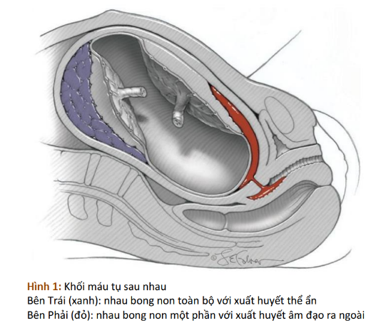**Nhau bong non là gì?**
  + **Bám đúng** nhưng **bong sớm trước** khi **thai sổ** ra ngoài
  + **Cơ chế:** Dưới tác động 🡪mạng rụng bị đứt gãy 🡪chảy máu do phá vỡ các tiểu đông mạch xoắn 🡪khối máu tụ, nếu khối máu nhiều rò rỉ vào lỗ tử cung
  + **1 số ytnc**
    - Tiền căn
    - Chấn thương
    - Đa thai
    - Đa ối
    - TSG….
  + Đa số máu mất là máu mẹ, nếu chấn thương thì them có con
* **Chẩn đoán nhau bong non?**
  + LS: đau bụng đột ngột, ra huyết, cơ co cường tính
  + EFM đặc trưng của nhau bong non: cơn co cường tính, ko khoảng nghỉ, trương lực căn bản cao + bất thường tim thai kiểu thiếu oxygen
  + SA độ nhạy 24% 🡪rất thấp nhưng nó giúp Dx loại trừ nhau tiền đạo
  + 🡺Nhau bong non là Dx loại trừ
* **Nhau bong non có thể dẫn đến gì?**
  + Sốc giảm V
    - Trong nhau bong non, lượng máu bị kiềm giữ có thể >>>> so với chảy ra ngoài  
      Có thể **sốc đột ngột dù máu ra âm đạo** ko đáng kể
  + RL đông máu
    - Dùng yếu tố đông máu nhiều
    - Thromboplastin ở màng rụng và nhau thai nhiều 🡪phóng vào máu mẹ 🡪DIC
    - Mà DIC kích hoạt tạo plasmin 🡪ly giải fibrin: tiêu sợi huyết
    - RL càng nhiều khi nhau bong thể ẩn 🡪chèn ép nhiều bánh nhau, thúc đẩy phóng thromboplastin
    - Tử cung Couvelair: tẩm nhuận máu
* Tiếp cận điều trị Nhau bong non
  + ***Không có cơ chế hay method nào có thể STOP*** *phát triển của tụ máu sau nhau*
  + ***🡪vấn đề:*** *Hạn chế biến chứng, nặng , bảo toàn life của thai*
  + ***Đa số nhau bong non phải cho sanh càng sớm càng tốt, khi đó có lợi both***
  + ***Nếu để lâu 🡪Mất máu nặng, DIC – tiêu sợi huyết xa…***
  + ***Tia ối sớm luôn có lợi***
  + ***Thời gian quyết định cho sanh đến lấy em bé ra <20phut***
  + Điều trị kết hợp: Nội khoa (mất máu. DIC). – Sản khoa – biến chứng
  + Nếu thai dead/ko thể sống 🡪ưu tiên sanh ngã âm đạo. Tuy nhiên lúc này yếu tố quyết định cuộc sanh là **giảm V và DIC**  
    🡺nếu dead/ko thể sống + Giảm V nặng ko controlled 🡪ko thể sanh ngã âm đạo !

**Bài 6: Kẹt vai**

* **Kẹt vai là gì?**
  + Thời gian từ khi sanh đầu 🡪sanh vai >60s (1 phút)
* **Yếu tố nguy cơ cổ điển kẹt vai?**
  + **Thai to.** Thai to trong đtđ thai kì dễ bị kẹt vai
  + Thai to ko lq Đtđ thai kì: 🡪nguy cơ là bất xứng đầu chậu (vai đầu đều to – tương xứng)
  + Thai to lq Đtđ thai kì 🡪 tăng đường kính vai>> đầu: kẹt vai có thể khi thai ko to. Đầu qua được nhưng vai qua ko được
* **Những trường hợp kẹt vai nhưng vai ko to:**
  + Chuyển dạ kéo dài
  + Can thiệp sanh dụng cụ sớm và cao
  + Tiền căn sanh kẹt vai
* Hậu quả kẹt vai
  + Ngạt và tổn thương hành não:
    - Đầu sổ, tử cung co 1 phần 🡪ảnh hưởng trao đổi nhau
    - Kéo giãn sống cổ
  + Tổn thương đám rối tk tay
    - Liệt erb: thân trên C5-C7🡪liệt thân trên cánh tay + tổn thương tk cơ bì

* + - Liệt klumpke: rễ C7-C8 và T1🡪tổn thương cẳng bàn tay
  + Gãy xương đòn, cơ UDC, gãy Xcanh tay
    - Đôi khi bẻ X đòn là giải pháp phải chấp nhân để giải quyết kẹt vai
  + Nguy cơ sang chấn sd cao ở mẹ
* Phòng ngừa kẹt vai?
  + “Khi nghi thai to, muốn giảm kẹt vai 🡪ta KP chuyển dạ hay mổ chủ động” 🡪không hiệu quả và tăng $
  + Khi nào mổ chủ động? 🡪khi thai >5kg/ko tiểu đường và >4.5kg/tiểu đường
* Xử trí kẹt vai
  + Khó nhận biết trước sanh, chỉ xảy ra vào phút chót 🡪mục đích là đưa thai ra với tổn thương thấp nhất!!
  + 6 bước xử trí kẹt vai
    - Gọi hỗ trợ
    - Trống bàng quang, kéo nhẹ thai
    - Cắt tsm
    - Mc Robert: 1 ấn xương mu, 2 kéo nhẹ (đa số thành công)
    - Fail: đổi vai để sổ
    - Fail: bẻ X đòn, mổ X mu, thủ thuật Zavanelli

**Bài 7: Sa dây rốn**

* 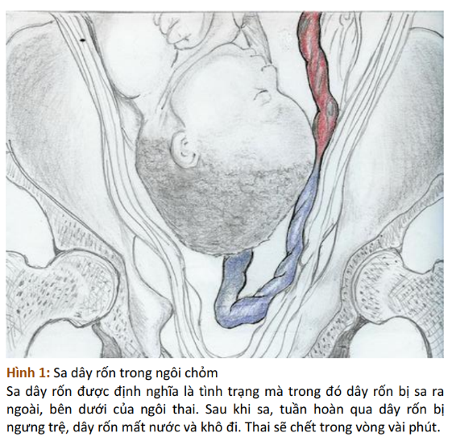**Sa dây rốn là gì?:** Dây rốn sa ra ngoài, bên dưới ngôi thai 🡪chèn ép lưu thông tuần hoàn và mất nước, khô dây rốn
* Là cấp cứu thượng khẩn, trong vài phút sẽ chết thai
* Sự tắc nghẽn có thể không hoàn toàn trong trường hợp sa dây rốn thể ẩn/sa dây rốn ngôi khác ngôi chỏm🡪vẫn đe dọa nghiêm trọng
* **EFM trong sa dây rốn**
  + Nhịp giảm kéo dài
  + Nhịp giảm kéo dài + ko cơn co tử cung 🡪gợi ý đi tìm sa dây rốn
  + Nhịp giảm bất định rất sâu, dạng W hay Overshoot
  + Nhịp giảm bất định + tim thai căn bản rất nhanh
* **Thường thấy ngay sau vỡ ối**
  + Khi có khoảng trống đủ rộng
  + Lực cuốn đủ mạnh

🡪>nguyên tắc quan trọng: khi thai phụ đã vỡ ối, ko để sa dây rốn

- Có thể có Sa dây rốn trong bọc ối, khi đó nguy hiểm chưa cao

- **Khi có sa dây rốn🡪đặt 2 câu hỏi?**

**\* Có sống ?** (khi có sa🡪lập tức nghe tim thai, EFM, đánh giá dây rốn còn đập?)

**\* Sống thì đk sanh tức thì?**

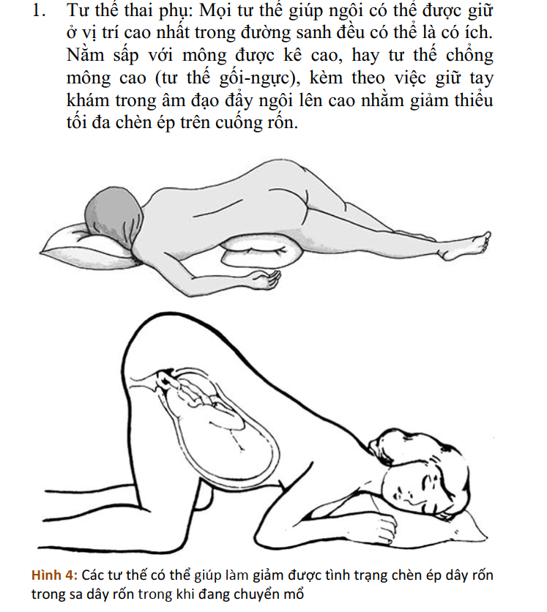- **Trong quá trình chuyển đi mổ phải**

*1. Giữ tư thế nhằm giảm chèn ép nhất dây rốn*

*2. Nghe tim thai liên tục và trước khi phẫu thuật*

- Tư thế: hình + giữ tay trong âm đạo để đẩy ngôi lên cao

- **Không có chỉ định mổ nữa nếu thai đã chết**